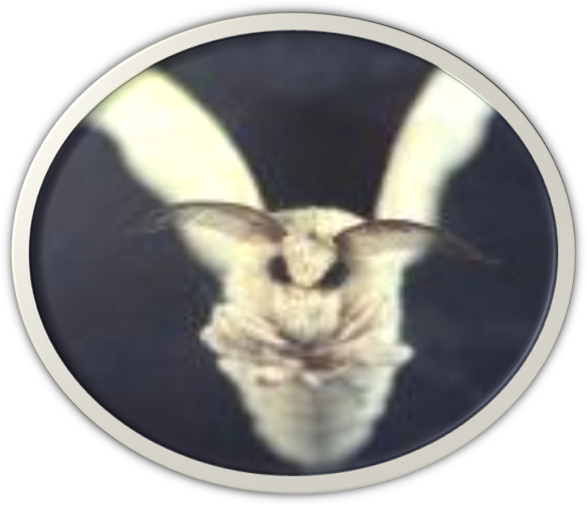
學生姓名:吳秉洋
學生座號:40403

蠶寶寶的生態

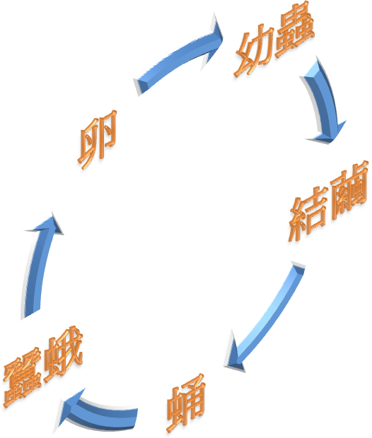
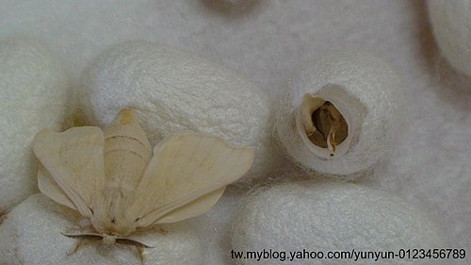
一、蠶卵孵化了(1)
剛生出來的蠶卵是淡黃色的，用放大鏡看起來是扁扁的有點橢圓，用尺量一量長約1.2-1.3毫尺左右，若一直放在常溫下會逐漸變成紫黑色。
三、蠶的生長
一、蠶的食量很大，從蠶蟻開始，就一天到晚吃的不停，也生長的很快。每隔數天，會停止進食、靜止不動，好像睡覺一樣，然後是蛻皮，這樣的過程會重複四次，也就是蛻皮四次後就會開始吐絲結繭。
二、蠶頭部的顏色開始變深，表示即將蛻皮。蛻皮後的蠶，皮膚看起來比較又嫩，身體也比較大。
四、蠶的吐絲和結繭
- 蛻皮過後,蠶變的不愛吃桑葉，身體也會變短了一些，同時,體色會變黃、呈現透明狀、皮膚緊繃，可能是要開始吐絲結繭了，這時要為牠們準備隔間，以便結繭。
- 蠶喜歡在角落吐絲結繭。
- 發現蠶即將吐絲，最好在飼養箱裡用紙板格成許多方格，讓蠶能在格子裡吐絲。
- 會先在角落固定自己的位子，然後再將自己包起來。
- 繭經過半天後就成型，在過一天，就看不到中間的蠶了。大約兩天整，蠶繭就完成了。
五、蠶繭和蠶蛹
1.蠶繭是橢圓形的。每一個蠶的大小不完全相同，約在三到四的中間；有黃色的，也有白色的。
2. 小心的剪開蠶繭，可以看到五齡蠶脫下來的皮和淺咖色、身體一節 一節的蠶蛹，勇的表面除了可以看到一個一個的氣孔外，也可以隱約 看到翅膀的紋路。
六、蠶的一生
1.蠶結繭後，約十到十五天後，蠶繭的一端變得溼溼的，蛾會從這把繭頂破。
2.這時蛾溼溼的翅膀皺皺；一邊行走、一邊鼓翅，翅膀會向吹氣球一樣
慢慢膨脹並展開，大約一個小時以後翅膀才會變硬。
3. 羽化後的蠶蛾不在吃東西，在翅膀硬了以後就會交尾。
4.每隻雌蛾大約會產300-400粒卵。
5. 蠶羽化成蛾的目的就是為了交尾和產卵。

蠶的身體構造
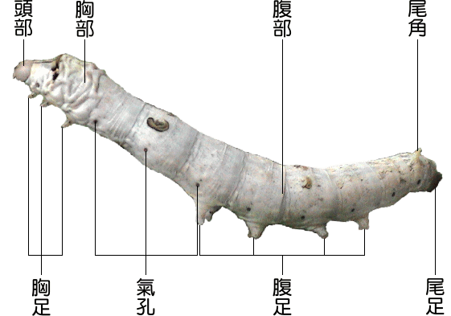
蠶的身體分為頭、胸、腹三部分，共
十三節構成。頭部有口和六對單眼，
胸部有三對尾端尖突的腳(胸腳)。腹
部有四對圓形肉質的腳(腹腳)及一對
尾腳。腹腳可以幫助蠶在桑葉上四處
爬行。

我們仔細觀察蠶的側面，可以發現蠶的身體兩側有黑色的小點，稱為氣孔，為呼吸的通路。

除沙
蠶寶寶非常愛乾淨，所以要為牠們做好環境整潔的工作，牠們才會長得好。整理蠶座的工作稱為「除沙」，也就是將蠶座內的舊桑葉和蠶糞除去。除沙時先將蠶寶寶移到另一處，然後將蠶座內的殘渣清掉，放進新的桑葉後，再將蠶寶寶放回去。蟻蠶太小可以不用除沙，二齡以後就須除沙了。二齡蠶3至5天一次，三、四齡蠶每天一次，第五齡蠶則一天除兩次，因為牠們吃得多也泄得快。

大食客
蠶是從早吃到晚的大胃王，食量驚人，能不分晝夜的吃。在蠶的成長
過程中，體重會增加到八、九千倍。蠶只吃桑葉嗎？其實蠶寶寶也吃其他的植物，例如拓葉、榆葉、蒿苣葉、生蘭葉等二十多種，只是牠吃桑葉的時間較多，長期遺傳下來，就特別愛吃桑葉了。

認識蠶繭
蠶繭裡的生活
蠶寶寶在蠶繭裡面練什麼功夫呢？用剪刀將一粒繭從直的方向小心的剪開來，哇！蠶寶寶已經變成蛹了，繭內還有一套外皮，那是蠶兒蛻皮化蛹時，所蛻下來的外衣呢。剛開始，蛹是白色且柔軟的，不久就徐徐變色，最後呈褐色且變硬。

圖片

